**НАУЧНО-ИССЛЕДОВАТЕЛЬСКАЯ ЧАСТЬ**

**2.1 Постановка задачи**

На сегодняшний день миллионы людей покупают различные товары в электронных магазинах, не выходя из дому. Во всем мире огромными темпами растет количество интернет-пользователей и как следствие количество потенциальных «электронных» покупателей. Электронные магазины существенно уменьшают издержки производителя, расширяют рынки сбыта, расширяют возможности покупателя: покупать любой товар в любое время в любой стране, в любое время суток и года. Это дает электронным магазинам неоспоримое преимущество перед обычными магазинами, что является существенным моментом при переходе производителей с «обычной» торговли на «электронную».

Кроме очевидных плюсов интернет-сервисов можно выделить и другую важную особенность: в условиях пандемии наличие возможности заказа товара по интернету, с возможностью избежать крупного скопления людей, как это бывает в обычных торговых центрах, является решающим фактором при выборе магазина, поставляющего необходимые услуги. Острую необходимость в интернет-аналогах ощущают на себе предприятия питания, предоставляющие одну из самых востребованных человечеством услуг.

Главной задачей курсовой работы является проектирование и создание сервиса по продаже домашней еды.

**2.2 Анализ существующих аналогов**

На сегодняшний день существует множество сервисов для заказа еды на дом, позволяющих выбрать блюда из ассортимента множества ресторанов, кафе, баров и других предприятий питания, либо свои фирменные блюда.

Среди таких сервисов можно выделить DeliveryClub, Яндекс.Еда, ВкусНаДом.

Проведем анализ некоторых из них и выделим преимущества и недостатки.

1) Delivery Club

У сервиса Delivery Club имеется и компьютерная версия, и приложение, устанавливаемое на мобильные устройства. Он сотрудничает с огромным количеством заведений общественного питания – сегодня их более пяти тысяч по всей России. При этом выбор можно делать только из ресторанов, входящих в область доставки для адреса, введенного пользователем.

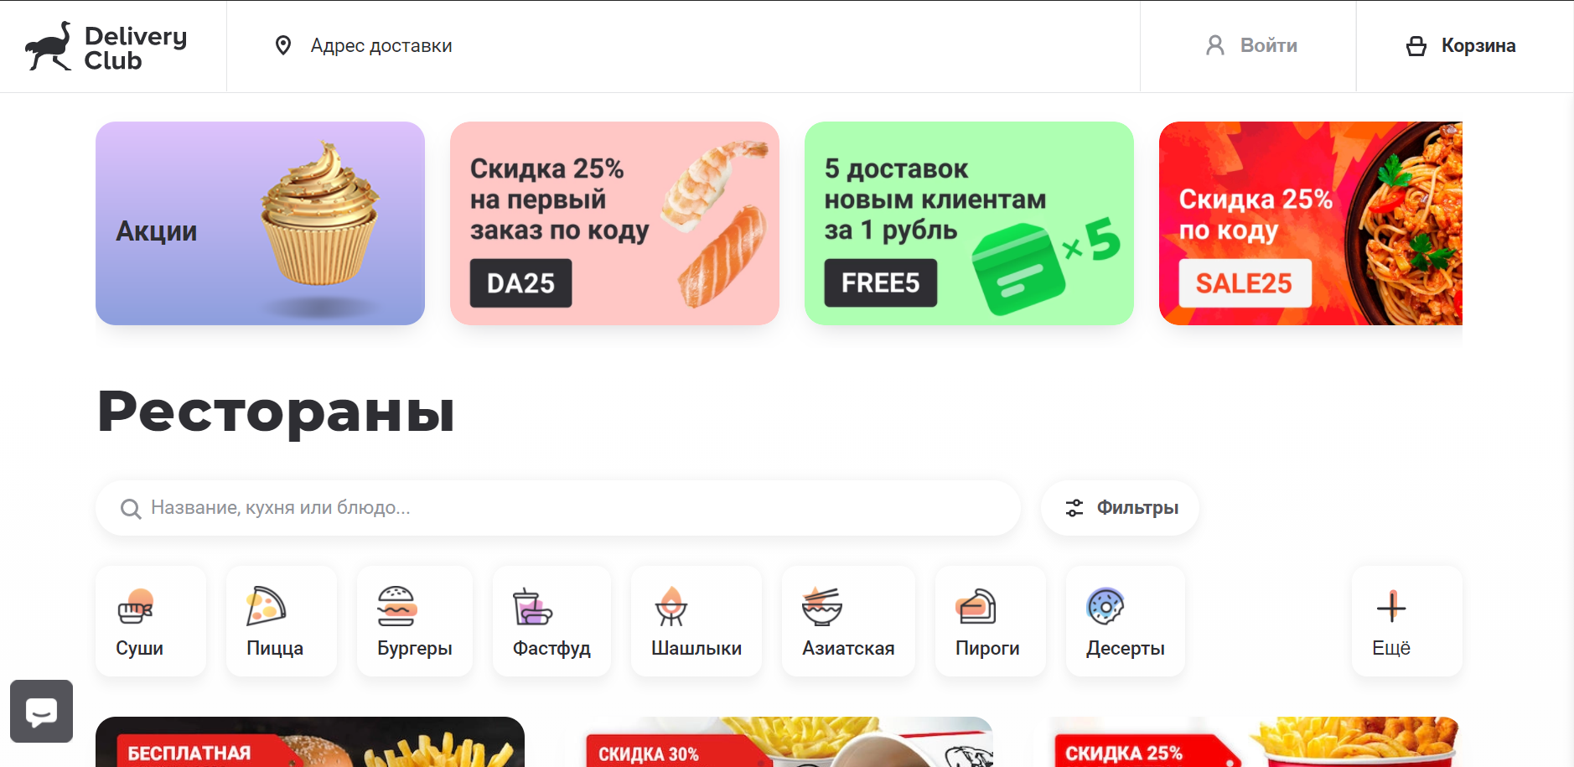

Рисунок 1 - начальная страница веб-сайта Delivery Club

Условия, касающиеся доставки и оплаты заказа, зависят от ресторана, который выбрал покупатель. Некоторые заведения устанавливают минимальную сумму заказа, и это можно назвать минусом – клиент не сможет заказать понравившуюся еду, если у него нет определенного количества денежных средств. Установленная сумма может находиться в пределах от трехсот до двух с половиной тысяч рублей (последнее часто встречается в Москве). Те же условия относятся и к стоимости доставки, при этом она может быть как платной, так и совершенно бесплатной (последнее привлекает большое количество покупателей). После оформления заказа в Деливери Клаб сотрудник компании оперативно звонит клиенту и уточняет все важные детали. Минус - сервис не предоставляет собственного меню, отсутствует возможность заказа домашней еды.

Подведем итог:

Плюсы:

* Мультиплатформенный сервис
* Большой ассортимент ресторанов
* Возможность указания города для уточнения доступных точек заказа

Минусы:

* Условия заказа разные для каждого ресторана-поставщика и ими же определяются
* Нет домашних вариантов, т.е. отсутствует поддержка самозанятых

2) Яндекс.Еда

Пользуясь данной системой, можно выбрать и заказать любое понравившееся блюдо, после чего оно максимально оперативно будет доставлено сотрудником службы Yandex.Taxi.

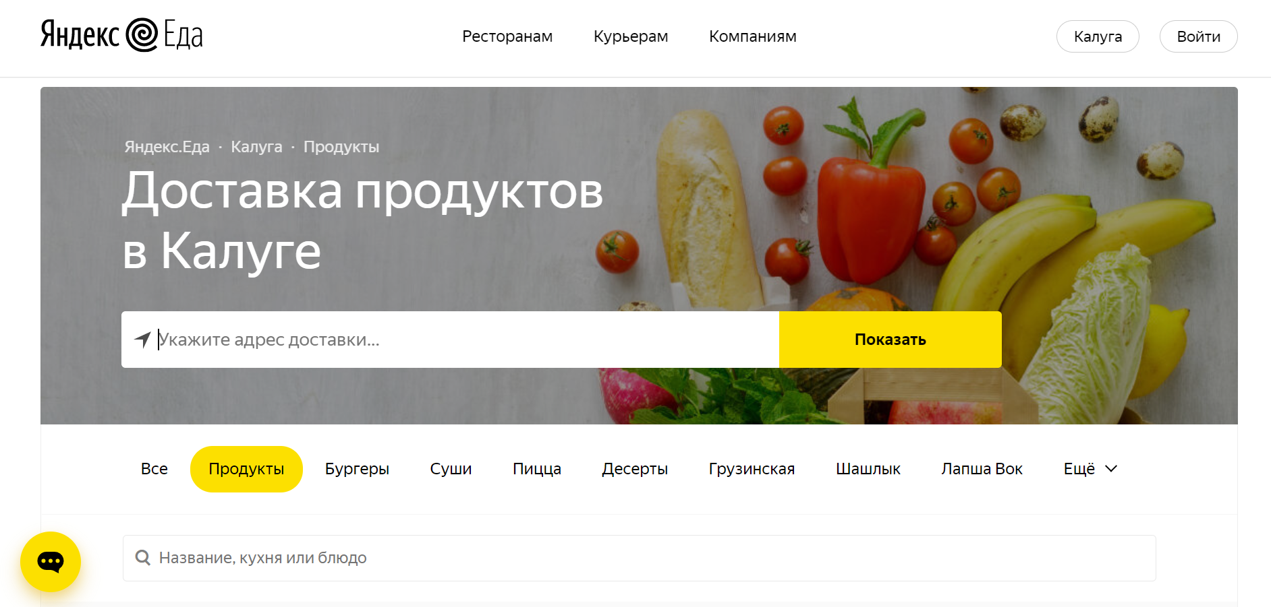

Рисунок 2 -- главная страница веб-сайта сервиса Яндекс.Еда

Очевидный минус Яндекс.Еды, из-за которого он пока проигрывает в конкурентной борьбе с Delivery Club – сотрудничество с довольно небольшим количеством ресторанов. На сегодняшний день их чуть больше тысячи. Сервис сегодня работает как в Москве и Санкт-Петербурге, так и в большом количестве российских регионов, что очень удобно. Преимущество, привлекающее новых покупателей – отсутствие минимальной суммы заказа из конкретного заведения. Это означает, что купить еду можно на абсолютно любую сумму, заплатив дополнительно за доставку. Бесплатная доставка доступна тем, кто оформил заказ более чем на пятьсот рублей.

Подведем итоги:

Плюсы:

* Мультиплатформенный сервис
* Возможность указания города для уточнения доступных точек заказа
* Отсутствие минимальной суммы заказа

Минусы:

* Малый ассортимент ресторанов
* Отсутствие поддержки самозанятых

3) ВкусНаДом

ВкусНаДом - один из сервисов, суть которого состоит в следующем: один раз в неделю клиенту доставляют свежие подготовленные продукты и рецепты на 5 ужинов на двоих, троих или четверых. Помимо ознакомительного промо-меню, у Вкус на дом на выбор есть специальные виды меню, например, вегетерианское или постное, также возможно выбрать блюда на свой вкус из предложенных на сайте.



Рисунок 3 - главная страница веб-сайта сервиса ВкусНаДом

Доставка осуществляется только по Москве и Санкт-Петербургу, а также их областям.

Подведем итог:

Плюсы:

* Широкий ассортимент блюд
* Множество категорий на любой вкус

Минусы:

* Малая область доставки
* Блюда нужно готовить самому
* Не сотрудничают с другими предприятиями

Минус у всех перечисленных сервисов общий: нет возможности заказа домашней еды, как и нет возможности сотрудничества с данными сервисами, если вы не представляете крупное предприятие. Можно сделать вывод, что для поставленной задачи перечисленные приложения подходят не полностью, поэтому было принято решение разработать систему «Домик в поселке городского типа»

**2.3. Выбор средств разработки**

Для решения поставленной задачи наилучшим образом подходит С#, потому что совмещает в себе свойства как высокоуровневых, так и низкоуровневых языков и широко используется для разработки программного обеспечения, являясь одним из самых популярных языков программирования. Область его применения включает создание операционных систем, разнообразных прикладных программ, драйверов устройств, приложений для встраиваемых систем, высокопроизводительных серверов, а также игр.

C# поддерживает такие парадигмы программирования, как процедурное программирование, объектно-ориентированное программирование, обобщённое программирование. Язык имеет богатую стандартную библиотеку, которая включает в себя распространённые контейнеры и алгоритмы, ввод-вывод, регулярные выражения, поддержку многопоточности и другие возможности.

**2.4. Обоснование выбора среды разработки**

Учитывая опыт разработки приложений на высокоуровневых языках, а также выбранный язык С#, идеальным вариантом для решения задачи является Microsoft Visual Studio – бесплатная (для личного пользования) среда разработки программного обеспечения для Windows, предназначенная для написания программ на множестве языков, включая С#. Visual Studio включает в себя: — Редактор исходного кода с возможностью простейшего рефакторинга. — Встроенный отладчик (может работать как отладчик уровня исходного кода, так и отладчик машинного уровня). — Редактор форм для упрощения создания графического интерфейса приложения — веб-редактор — дизайнер классов и дизайнер схемы базы данных. Visual Studio позволяет создавать и подключать сторонние дополнения для расширения функциональности практически на каждом уровне, добавление новых наборов инструментов или инструментов для прочих аспектов процесса разработки программного обеспечения.

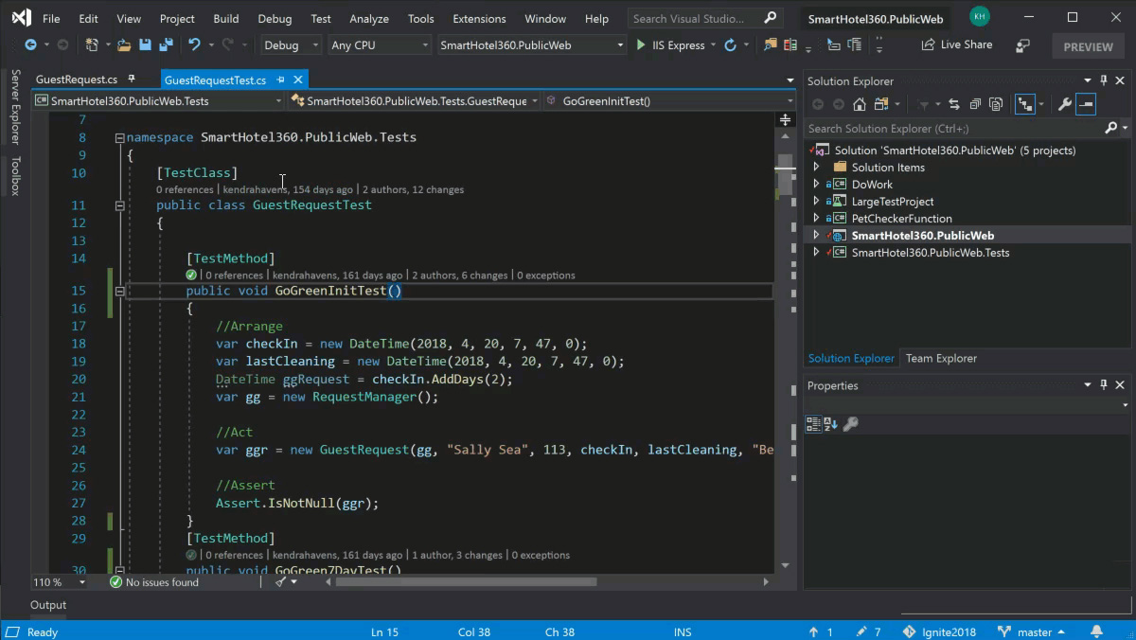

Рисунок 7 – Microsoft Visual Studio

**2.5 Перечень задач, подлежащих решению в процессе разработки**

Для выполнения поставленной задачи необходимо определить оптимальную архитектуру для построения системы и средства реализации, соответствующего данной архитектуре. В задачи разрабатываемой системы входят разработка базы данных для хранения информации о пользователях и блюдах, разработка приложения и его последующее тестирование.

**2.6. Выводы**

Было принято решение использовать следующие инструменты: в качестве языка программирования был выбран С#. Для реализации сервиса была выбрана интегрированная среда разработки Microsoft Visual Studio.